SNIR 2 TP info 4 chap 2 : équations différentielles Novembre 2016

Partie A
**Compléter le tableau suivant (possibilité d’utiliser le calcul formel de geogebra,,pour vérifier))
Fonction f définie sur IR par f(x)= | Fonction f’ dérivée de f définie par f’(x)= | Relation entre f(x) et f’(x) | f est une solution de l’équation différentielle
e^{2x} |  | f’(x)-2f(x)=…… | Y’-2Y =0
5e^{– 3x} |  | f’(x)-3f(x)=…..
X²+3x+1 |  | 2f(x)-3f’x)=…..
(x+1)e^{4x} |  | f’(x)-4f(x)=…………..
 |  |  | Y’-Y=0

** Compléter le tableau en utilisant le logicielgeogebra
Equation (E) | Solution particuliere | Solutions de (E) | Condition initiale | Solution unique
4Y’-7Y=0 |  |  | F(1)=2
2Y’+0.5Y=4 |  |  | F(0)=-1
20y’-5y=-5e^{-2x} |  |  | F(0)=1

Partie B
**Avec Géogebra (équation différentielle avec second membre)
- Créer un curseur a compris entre -10 et 10
- Faire tracer la courbe représentant la fonction f définie par f(x) = a e ^{-2x}
- Faire tracer la fonction g définie par g(x)=f’(x)
- Faire tracer la fonction h définie par h(x)=g(x)+2f(x). Que remarquez-vous ? Faire bouger le curseur. Que remarquez-vous ?...............
- Déterminer la valeur de a pour que f(0)=3…………………………………….
- Faire tracer la courbe représentant la fonction p définie par p(x) = -5xe ^{-2 x}
- Calculer p’(x)+2p(x) puis tracer la fonction d définie par d(x)=-5 e ^{-2x}
- Faire tracer la fonction r définie par r(x)=f(x)+p(x) Que remarquez-vous ? Faire bouger le curseur. Que remarquez-vous ?...............
- Déterminer la valeur de a pour que r(0)=1. …………………………………..

Partie C
- Avec Géogebra (équation différentielle avec second membre)
On considère l’équation différentielle (E) : y′ -2y = -2x²-2x sur R.
- Démontrer que la fonction définie par p(x) = (x+1)² est solution particulière de (E).

- Résoudre l’équation différentielle (E0) : y′ -2y = 0.

- En déduire les solutions de l’équation (E).

- Tracer à l’écran plusieurs courbes représentant des solutions.
APPELER le professeur pour montrer ces courbes et valider les solutions.
- Déterminer la solution f de (E) vérifiant f (0) = 0.

Partie D
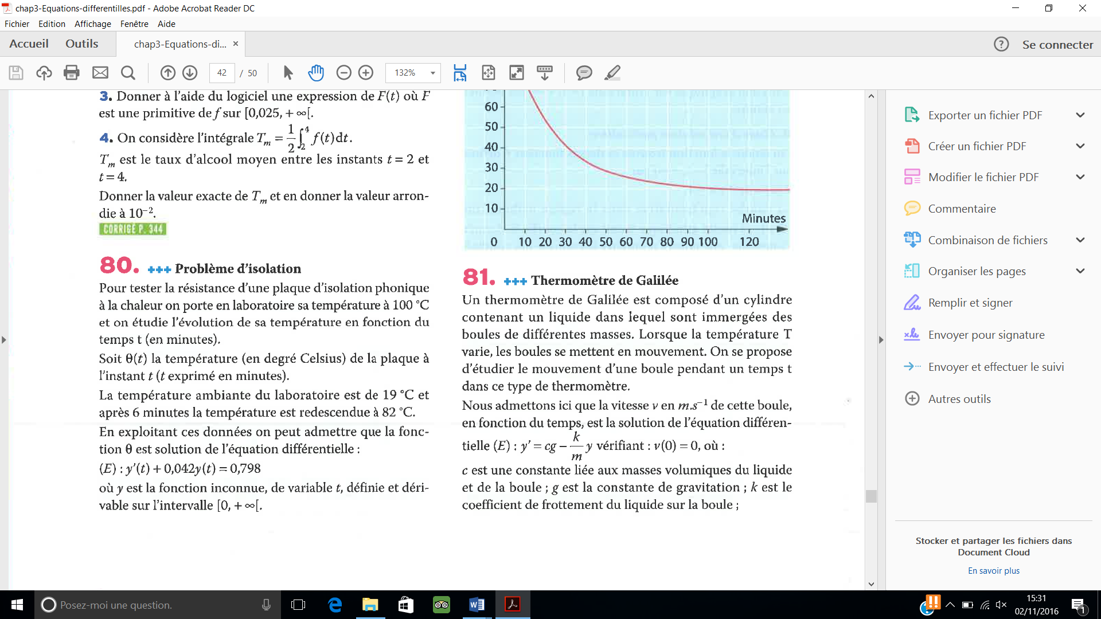 | 